С ДНЕМ РОЖДЕНИЯ!

Итак, классификатор или кодификация МАТРИЦ по доктору Темникову сейчас перед вами появится. Вы того вполне заслужили. Совершая не легкое путешествие, нам представлялась возможность исследовать технологию «А-ФО-ДО» на протяжении тысячелетий, и мы побывали на разных континентах, прикоснулись к Святыням различных религиозных конфессий не связанных между собой, ни временем, ни единым пространством, но все-таки обнаружили неразрывное единство между МАТРИЦАМИ, которые необходимо отнести к спутанным информационным взаимодействиям. Спасибо вам, дорогие друзья, спасибо! И у нас, в конечном итоге получается следующее: Первое – «МАТРИЦА ДИТЯ». По половому различию для каждого человека делится на две – «СЫН» или «ДОЧЬ». Второе – «МАТРИЦА МАТЬ». Третье – «МАТРИЦА ОТЕЦ». Четвертое – «МАТРИЦА СЕМЬЯ». Пятое – «МАТРИЦА РОД». Данная пентаграмма является единой «ДУХОВНОЙ МАТРИЦЕЙ ЧЕЛОВЕКА» или ПОДОБИЕМ «МАРИЦЫ БОГА». ОБРАЗ, естественно – один на всех, а ПОДОБИЙ миллионы, миллиарды и они все индивидуальны. Однако если какая-то часть отсутствует вообще, все остальные составляющие станут разваливаться одна за другой. В предшествующих публикациях было вполне достаточно фактического материала, дабы вы тоже понимали, что одинаковые слова или СИМВОЛЫ, могу иметь в себе совершенно не одинаковое содержание. И даже в человеческой истории получалось так, что самые нехорошие имена существительные наполнялись позитивным смыслом.

Вспомините сейчас не типичный облик Центральной Фигуры на «Алтаре» у Мастера Яна. Да, очень хорошо! На монгола похож.... А если ЭРЛИК НОУМ-ХАН – монгольский подземный царь, назывался дьяволом, демиургом или существом, созданным демиургом, и он являлся властелином в самой ПРЕИСПОДНЕЙ, то, как мы к этому должны относиться? Однако в его Царстве было все: «богатство, счастье, наслаждение, удовольствие, радость, страдание, слезы, веселье, смех, музыка, пение, сказки, пляска – все, что встречается в жизни человека». Сказано, что праведная душа там не страдала и не мучилась, а выбирала такую жизнь, какая ей нравится. Меняется ли от того смысл, содержание «ужасных терминов»? Свастика в древнеславянских Мистериях тоже была Божественным Знаком, и что произошло в новейшей истории? Слава тебе Господи, что мир другого ЭРЛИКА, монголы Раем не назвали. А то бы мы лицезрели художественный символ, с закинутыми за уши чёрными закрученными усами, с чёрными бровями и выпученными глазами, который скакал бы в Царствии Небесном на черно-лысом быке, ездил бы на чёрном иноходце и плавал бы на чёрной лодке без вёсел. Размахивая чёрной змеёй вместо плети, жил бы он во дворце из чёрной грязи или чёрного железа. Вот был бы «алтарь», так «алтарь»! Хороша картина…. Но «абы да кабы»!
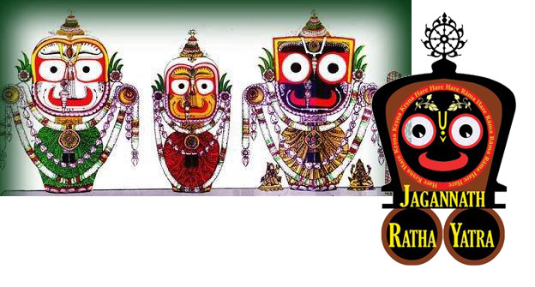
Посему, для первой МАТРИЦЫ никаких «бабаек» и «трудного детства» не должно быть однозначно, однако смысловое их содержание входит уже в профессиональную классификацию негативных программ, без всякой иронии да приколов. Я еще раз возвращаюсь к одному из главных героев «Игры Престолов», демонстрируя не только его абсолютное портретное сходство, с молодым человеком, запечатленным Мастером Яном в далеком прошлом, но и указываю на ДЬЯВОЛЬСКУЮ МАТРИЦУ, поразившую этих людей. Нельзя не отдать должное исторической компетенции создателей бесконечного сериала, ибо они, может и не знали точное имя потусторонней силы, которая могла деформировать МАТРИЦУ РЕБЕНКА еще на стадии эмбрионального развития, но зато знали её прозвище! Одна из ипостасей некого древнеиндийского Божества — Джаганнатха (Jagan-nâtha) — Мировладыка. Не больше и не меньше. Изображение его не имеет голеней и только обрубки рук; голова огромна. Во время празднеств, жрецы привешивают ему серебряные или золотые конечности. Вива́сват, Вивасван — символ, который тоже родился уродом, без рук и без ног, гадкий и гладкий со всех сторон, потому что старшие братья Митра, Варуна, Бхага каким-то образом отсекли ему конечности. Из ненужных «запчастей» вырос… слон. Смешно? Да, было время на земле, когда на потеху другим людям кого-то специально уродовали, калечили. Оно и по сей день сохранилось в высмеивании человека, в навешивании на него всевозможных ярлыков, в раздаче прозвищ да кличек. Но о названии и противодействии этой негативной программе чуть позже.
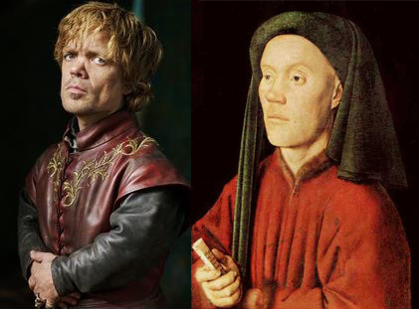
Почему Тириона Ланнистера обзывали БЕСОМ? Потому, что БЕС – это языческое божество веселья! Карлик. Ранее он был защитником от злых духов, покровителем домашнего очага, заступником бедняков, детей да стариков. Так же, как и Локи. Месяц поклонения этому богу – период, с 21 января по 19 февраля. У викингов он почитался, как бог судьбы. Изображался в основном без лица или с несколькими лицами. Локи, в переводе на древний язык, означает воздух. Стихией этого бога является огонь, символом – молния. Что предрасположить этого бога, викинги использовали огонь в своих домах: факелы, свечи. Этот бог покровительствовал азартным игрокам, всегда приходил на помощь тем, кто любил приключения и безудержное веселье. Но в более поздних верованиях Локи – бог хитрости, обмана и коварства. По-русски – Лукавый. Да, сказано в других Мистериях, что он начинал с шалостей и проказ, но со временем стал истинным воплощением зла и ускорил гибель богов всего мира! Однако конец света до сих пор не наступил, посему, если говорить о разрушении всех БОЖЕСТВЕННЫХ МАТРИЦ в единой структуре отдельного человека, то так оно и есть. Все национальности рождают уродов, религиозных гарантий никаких, и данный медицинский факт, к сожалению, хорошо известен.

Ладно, Елена Соловей, ладно…. С «Хором Ангелов» не только ее певчая фамилия связана. Но ведь и истинную роль шута-пересмешника в социуме, невозможно недооценить, ибо он доподлинно знает весь перечень наших слабых мест, сценарии грядущих несчастий и угроз, беды, какие для каждого человека злодеями или нечистыми силами уготованы. В форме клоунады он развивает историю ожидаемого торжества врагов или темных сил, нарочитую уязвимость людей, на которых они набрасываются. А финал комедии все едино известен. Зло будет повержено, очевидно ввергнуто в собственную беспомощность, окажется в конечном итоге в нелепом, жалком положении и высмеяно зрителями! К этому мы все должны стремиться, и только так граждане всех стран и народов могут обрести настоящую свободу. Посему БЕС играл нелепые демонические роли, возвышаясь над всеми людьми Властелином Мира, абсолютно не преодолевая ни собственную карликовую форму, ни свое шутовское содержание. Просто, посади его на трон, надень на голову какую-то немыслимую, похожую на древнеегипетский символ корону, превращенную в дурацкий колпак, и комедия готова! Ах, Арлекино, Арлекино, все это было бы смешно, когда бы вот такие дети на самом деле не рождались, либо физически нормальные не становились отцеубийцами. Кстати сказать, Тирион своего отца, по сценарию фильма тоже убил, вроде бы за дело, но отец погиб от руки собственного сына, в совершенно нелепом положении – сидя на унитазе.

Перечень возможных генетических отклонений в развитии эмбриона громаден, причем физические отклонения могут проявляться у ребенка в любом возрасте, и даже тогда, когда он сам становится отцом или матерью. Вернее достигает такого детородного возраста, но не всегда в состоянии произвести полноценное потомство, либо вообще остается без родненьких деток. Путешествуя, мы наблюдали с вами, как в Абхазии невесту, когда она впервые переступала порог дома мужа, проводили «под железом», то есть скрещивали над головою молодоженов кинжалы для духовного (информационного) очищения. То есть данный ритуал однозначно совершался вовремя, еще до зачатия ребенка. У славян подобные игрища совершались в Священной Роще или на Лугу, где молодые люди, взявшись за руки хороводы разные вокруг костра водили, а отдельные пары, проходили по живому коридору между других молодых людей, которые формировали защиту над их головами не кинжалами, а сплетенными руками. Ручеек называется…. Крещение ребенка тоже старались исполнить в младенческом возрасте, но если новый религиозный Символ Христа не обладал проникновением и путешествием в прошлое, в тот период, когда формировалось эмбриональное развитие, он проигрывал по сравнению с символом Берегини. Картины «Христос и дети» представлены на всеобщее обозрение и разными художниками выполнены. Их вполне достаточно, но обладают ли они защитным информационным воздействием, либо это просто художественные полотна, судите сами.
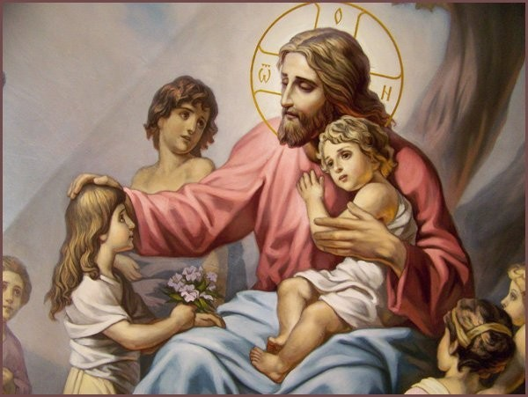
Обряды прохождения молодоженов по лепесткам роз, после выхода из ЗАГСА, безусловно, и сейчас в моде, но не более того. Над костром подпрыгивать, задрав свадебное платье или скакать во фраке, современные граждане и гражданки уже никогда не станут. Это понятно…. Посему, систему информационной защиты первой «МАТРИЦЫ ДИТЯ» жизненно необходимо использовать в квантовой аппаратной технологии. Она, безусловно, будет включена в новую базу данных. Отвечать на вопросы, имеют ли квантовые программы доктора Темникова различия по статусам конфликтующих между собой религиозных конфессий, не буду, ибо считаю их не только медицински безграмотными, но и теологически напоминающими стряпню из зерен молотой кукурузы, либо касающихся теории происхождения людей из особой породы древесины. Я не папа Карло, ничего в этом не понимаю.

В развитии эмбриона всех людей на земле обнаруживаются сегментированные структуры – сомиты. Мы находим их и у рыб, и у птиц, и у человека, то есть в зародышах всех позвоночных животных. Сегментированные структуры характерны также для большинства и беспозвоночных животных. Все живые организмы «форматируются» одинаково и не один эмбриолог не нашел в них никаких религиозных или национальных отличий. Посему и дьявольские структуры проникают в МАТРИЦУ РЕБЕНКА без учета вероисповедания, которое находится в голове у верующих родителей. Успокойтесь, пожалуйста, и подарите молодоженам такой свадебный подарок!

Программы получены доктором Темниковым из ЕДИНОГО ИСТОЧНИКА, посему никакие националистические МАСКИ в приборах с этой целью не используются. Ну, вспомните хотя бы Эдгара Кейси. Он ведь всех людей без религиозной сортировки спасал. Тысячи пациентов получали исцеление и не пытали его: «А-а-а-а к какому вероисповеданию ваш ИСТОЧНИК относится?». Достаточно будет того, что на экране появится моя физиономия в качестве «Свадебного генерала», а коррекционная программа, защищающая физическую МАТРИЦУ БУДУЩЕГО РЕБЕНКА, станет называться «ВИТЯЗЬ И БЕРЕГИНЯ». Вполне межгосударственные названия. Можно и на английский язык перевести, а по латыни это звучит вот так: «MILLITEM ET CUSTODEM».

Что далее…. Охота за человеческими душами осуществляется именно с самого раннего возраста, посему первая негативная программа называется БЕС СТРАШИЛКА. Если у взрослых, душа ниже пяток не опускается, то у новорожденного ребенка после испуга она не только около дома может витать. Шаманов для диагностики вызывать не следует, и в квартиру всех родных созывать для ее возвращения не надо, а вот если ребенок не спит, орет и вам спать не дает, включите на планшете «ВИТЯЗЬ И БЕРЕГИЯ» и убедитесь в том, как она великолепно работает! И далее по возрасту ее используйте, в случаях, если ребенок встревожен или напуган. Вот, когда повзрослеет и в Деда Мороза верить перестанет, можно ей уже не пользоваться.

Что далее…. После рождения дитя, из предэмбриональной МАТРИЦЫ «ВИТЯЗЬ И БЕРЕГИНЯ», надо убрать ВИТЯЗЯ. Если меняется содержание, значит надо бы и название поменять. Обозначаем вторую квантовую программу, охраняющую дальнейшее физическое развитие и здоровье ребенка, как «МАДОННА». С другой стороны эта версия сохраняет здоровье, молодость и красоту молодой матери, что для каждой женщины немаловажно, поскольку послеродовых деформаций великое множество и «точка невозврата» может сформироваться уже после первой беременности. Итак, дорогие мои мамочки, пользуйтесь данной версией два раза в год. Первый раз включайте ее в день рождение ребенка. И так надо делать в каждый день рождения, до исполнения у версии «МАТРИЦА ДИТЯ» шестнадцати годиков. Паралельно включайте ее в свой день рождения и тоже до окончания периода, когда вашему первенцу исполнится шестнадцать, а если будут еще дети, значит, последний раз используете эту программу, когда последний ребенок отпразднует свое шестнадцатилетние. Вариантов получения персональных версий «А-ФО-ДО» множество, но выбор необходимой матрицы «МАДОННА» осуществляется у доктора в студии. Затем, полученная программа высылается вам, которую надо будет включать ежегодно, связывая ее звучание с новой фотографией вашего ребенка, либо ежегодно используйте первичный фотодемен, который может выглядеть так:
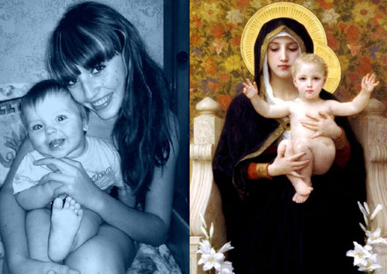
Так:
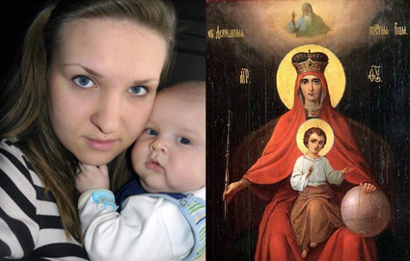
Или так:
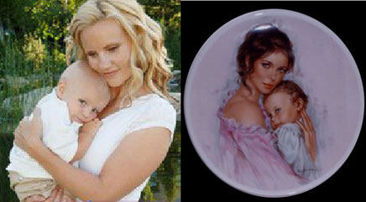
На случай рождения близнецов имеются и такие фотодомены:
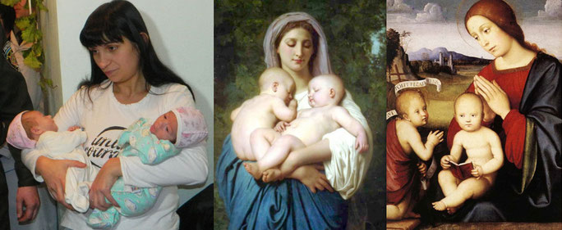
На все возникающие у вас вопросы по использованию двух программ в первой «МАТРИЦЕ ДИТЯ»,
в виде «ВИТЯЗЬ И БЕРЕГИНЯ» и программы «МАДОННА» отвечу дополнительно, подробно, если такая технология вам необходима.
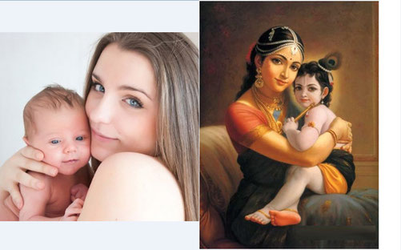
Совершенно необязательно, чтобы программа «МАДОННА»
была связана с христианской символикой.
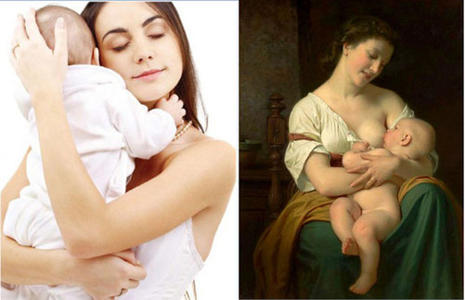
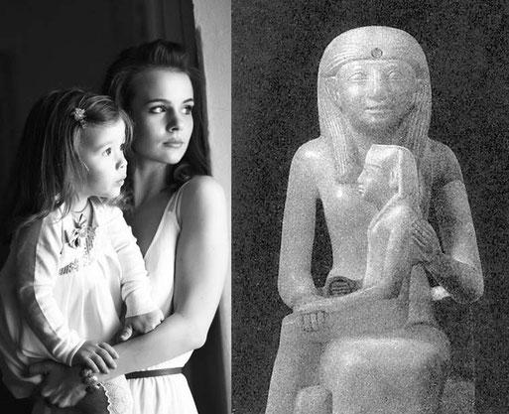
И художественные полотна нисколько здесь не проигрывают, так же, как древнеегипетская символика Богини Исиды с ее сыном Бога Гора на руках.

Следующие содержания в единой детской МАТРИЦЕ, будут программы, противодействующие БЕСУ ИГРУШНИКУ и БЕСУ ПЕРЕСМЕШНИКУ. Эти две «лукавые морды» станут блокировать в ребенке МАТРИЦУ, доставшуюся ему по родовому наследству, поскольку паразитические структуры никак не заинтересованы в том, чтобы БЕССМЕРТНЫЕ МАТРИЦЫ ЧЕЛОВЕКА передавались из поколения в поколение, а чтобы на Земле всегда рождались самые обыкновенные и бесталанные граждане. Посему, ПЕРЕСМЕШНИК периодически, один раз в четыре года будет такие связи обрывать. Следовательно, программу «ПРЕКРАСНЫЙ РЕБЕНОК» необходимо включать в день рождения, когда ему исполнится четыре года, затем в восемь лет, двенадцать лет и в шестнадцать лет. Не надо чаще, я вас умоляю! Именно в данные периоды идет формирование уникальной личности, а связь вашего ребенка с информационным банком наследия всего прогрессивного человечества чаще не проявляется, хотя такой банк работает круглосуточно. Ну, вы же понимаете, что много званных, да мало избранных? Ребенок обязательно почувствует свое предназначение, либо БЕССМЕРТНАЯ МАТРИЦА великих людей сама неразрывно с ним свяжется. Вот и будет он, не в маму и не в папу, либо намного лучше их. А может и не будет.... Но если использовать приборную технологию, гарантия – 100%. Здесь «паразитическая природа» не отдыхает на детях великих людей. В противном случае ребенок все свое «трудное детство» станет носить на себе абсолютно не соответствующие ДУХОВНОЙ ИСТИНЕ ярлыки, или хуже того, мерзопакостные кликухи БЕСОВ ПЕРЕМСЕШНИКОВ.
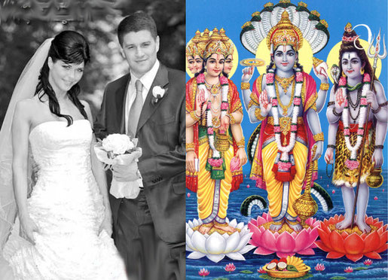
В противодействии негативным программам БЕСОВ ИГРУШНИККОВ в первой «МАТРИЦЕ ДИТЯ» создается следующая квантовая программа под названием «СУПРУЖЕСКАЯ ЧЕТА», с указанием вашей Фамилии. Для этого необходима свадебная фотография, а если таковой нет, по разным на то причинам, или мать не родная или отец не родной, или все родные, но совместной свадебной фотографии нет, тогда просто объединяются два портретных снимка, а потом полученная совместная фотография «ЧЕТА» активируется с фотодоменом, изображающим «Троицу». Опять же, совсем не обязательно, чтобы данный Духовный Символ был связан с христианской религией. Любое, хоть монгольское Божественное триединство – истинное содержание данной версии.
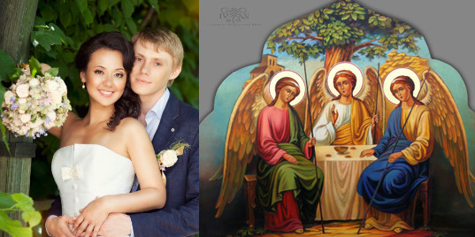
С профилактической целью: от формирования игровой зависимости, либо в качестве профилактики от тяжелых генетических или онкологических заболеваний, и дабы дитя не выросло отцеубийцей, программа включается в день его рождения, когда ребенку исполняется три года, шесть лет, девять лет, двенадцать и пятнадцать лет. Если подросток уже зависим от игры, постоянно конфликтует с родителями, склонен к асоциальным поступкам, не может или не хочет учиться, в случаях, когда возникают неадекватная подростковая грубость или независимость от взрослых людей, склонность к вредным привычкам, алкоголизации или наркомании, можете хоть ежедневно включать данную программу, до полной нормализации его поведения. Достаточно? Осталось еще несколько коррекционных версий, которые входят в «МАТРИЦУ ДИТЯ», несмотря на то, что ваш ребенок становится совершеннолетним.
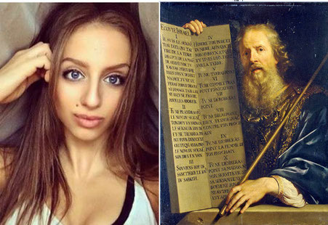
В периоде от 14 до 24 лет, каждый год на день рождения надо активировать сценарий «УЧИТЕЛЬ». Значит, наследник (наследница) успешно окончит среднюю школу или гимназию, поступит в высшее учебное заведение, а если его уже призвали в армию, то и там многому научится. Следовательно, когда пойдет на работу, в совершенстве овладеет необходимой специальностью.
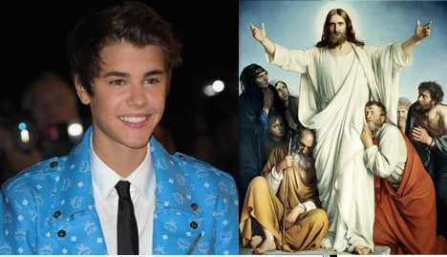
По аналогии с предшествующими версиями А-ФО-ДО, здесь используются разные МАТРИЦЫ, которые объединяются с фотографией совершеннолетнего ребенка. Полученная квантовая версия включается без всякого религиозного или художественного символа, уже на фоне любой фотографии вашего ребенка, либо используйте ту фотографию, которую вы мне для активации высылали. Итак, дорогие родители, основные коррекционные схемы вам представлены, здесь за здоровье и светлое будущее всего человечества можно уже не волноваться, однако, если имеются индивидуальные проблемы, о которых я не упомянул, значит, они в индивидуальном порядке решаются! МАТРИЦЫ «МАТЬ», «ОТЕЦ», «СЕМЬЯ» и «РОД» так же подвергаются дьявольской деформации и разработана программная база по их защите или восстановлению.

Надеюсь, вы понимаете, что все негативные программы и возрастные схемы в технологии противодействия имеются, но в данных публикациях изложить их не реально. Немного коснусь, периодичности использования квантовых программ уже в зрелом возрасте, которые вписываются в матрицу «РОД». С возраста 40 лет включается программа «ДОЛГОЛЕТИЕ», которую нещадно эксплуатируете до 120 лет включительно. Ее надо активировать в день рождения каждую пятилетку. С выходом на пенсию, женщины в возрасте 55 лет каждый год активируют программу «ВОСКРЕШЕНИЕ», мужчины активируют эту программу ежегодно с возраста 60 лет.

И всё-о-о-о? Теперь – Да-а-а-а!
Будьте всегда здоровы, успешны и благополучны!

Доктор Темников Г.Я.
14 апреля 2016 г.
г. Москва.

